ДОМАШНЕЕ ЗАДАНИЕ
ПО ДИСЦИПЛИНЕ «ОПЕРАЦИОННЫЕ СИСТЕМЫ И СРЕДЫ»
ТЕМА: Использование простых команд
Студент: Исмаилов Алишах Иса Оглы
Группа: РПО 26/1
Срок сдачи: 20.09.2026
Преподаватель: Штейнберг Эмиль Эдуардович
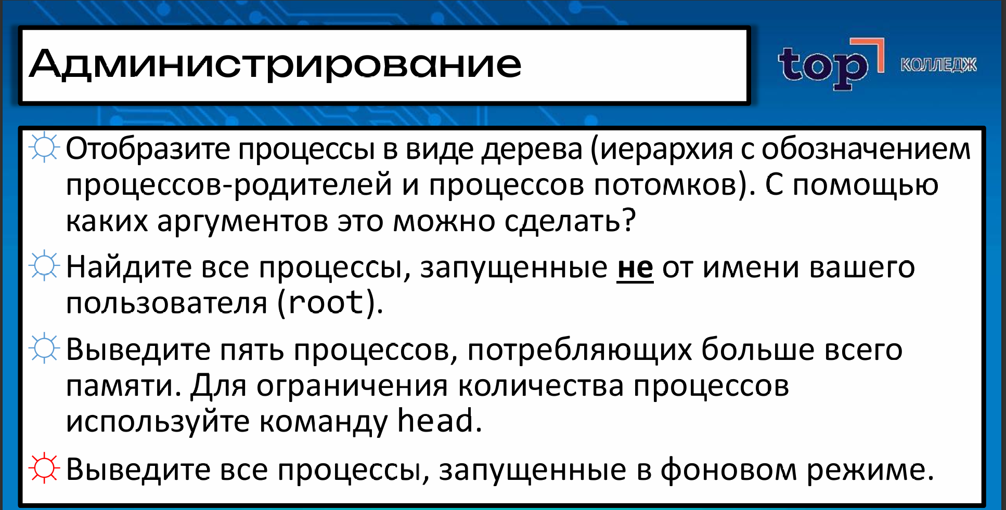
Задание 1 ☼Отобразите процессы в виде дерева (иерархия с обозначением процессов-родителей и процессов потомков). С помощью каких аргументов это можно сделать? 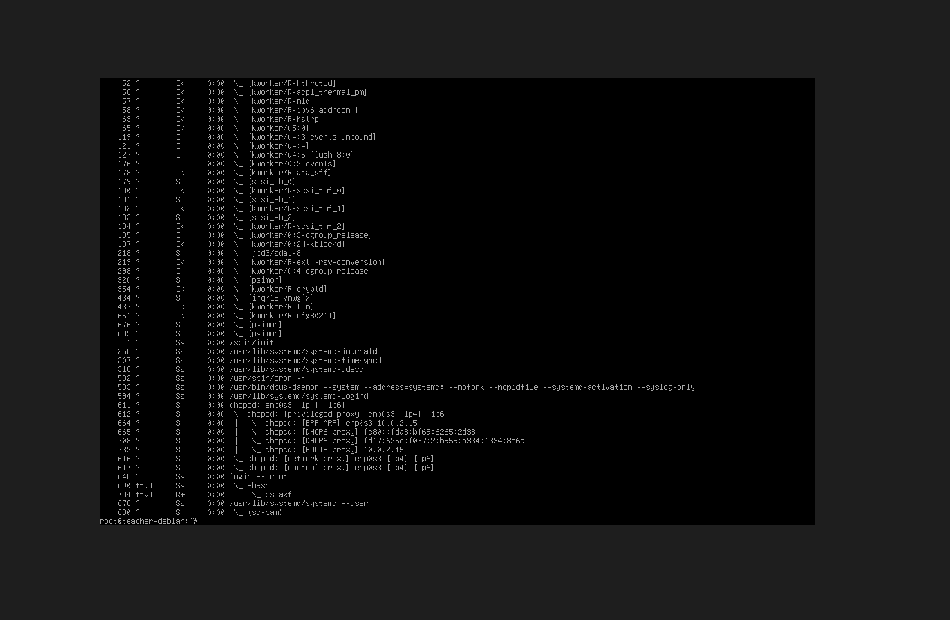
Код: ps axf
Задание 2 ☼Найдите все процессы, запущенные не от имени вашего пользователя (root)
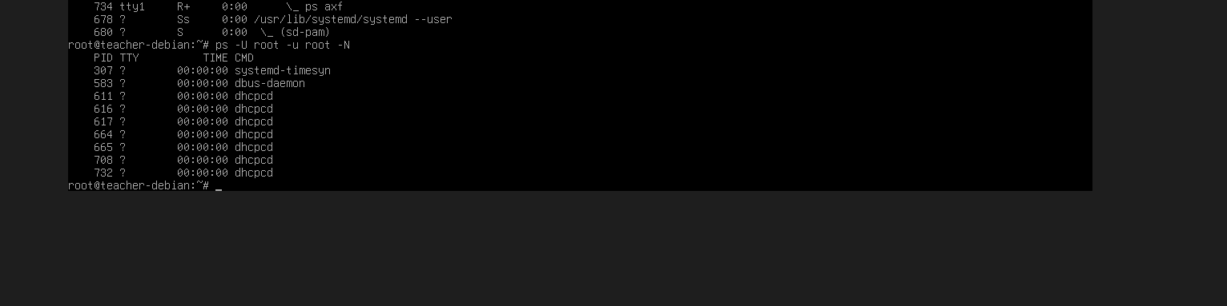
Код: ps -U root -u root -N
Задание 3 ☼Выведите пять процессов, потребляющих больше всего памяти. Для ограничения количества процессов используйте команду head
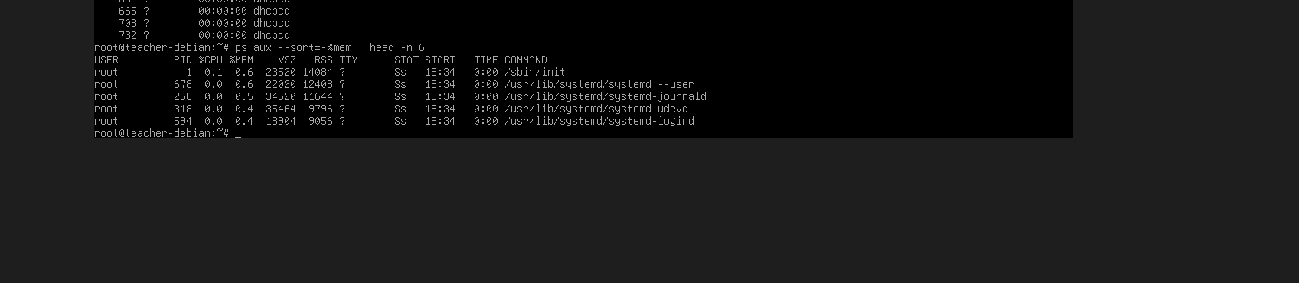
Код: ps aux --sort=-%mem | head -n 6
Задание 4 ☼Выведите все процессы, запущенные в фоновом режиме.
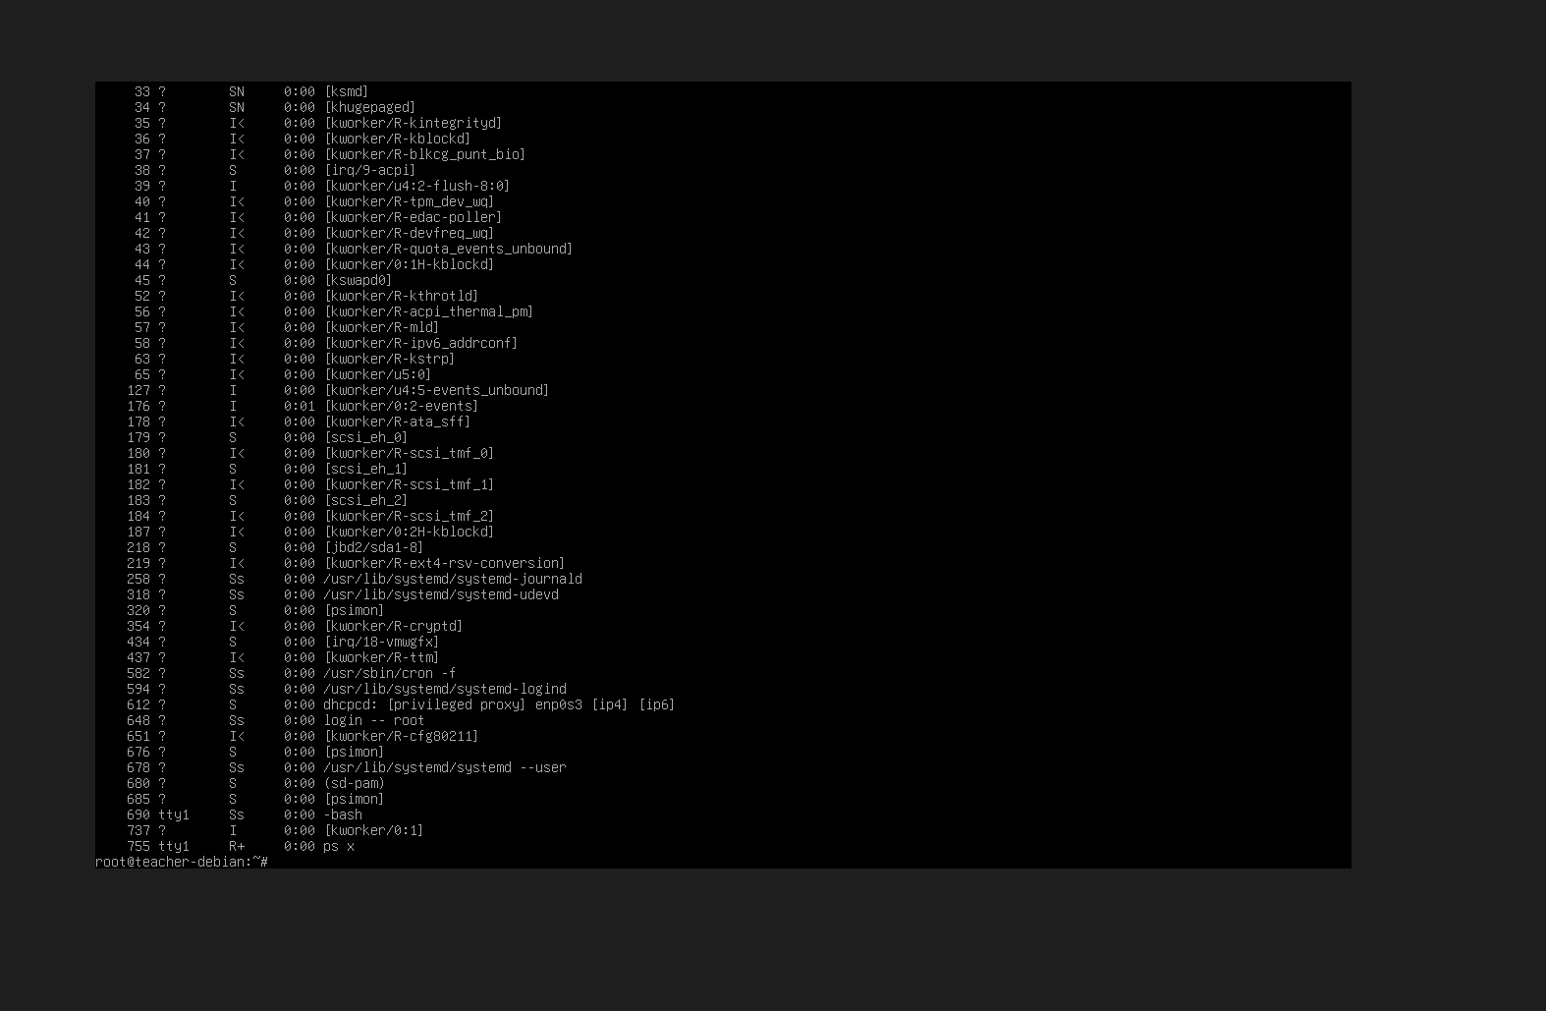
Код: ps x
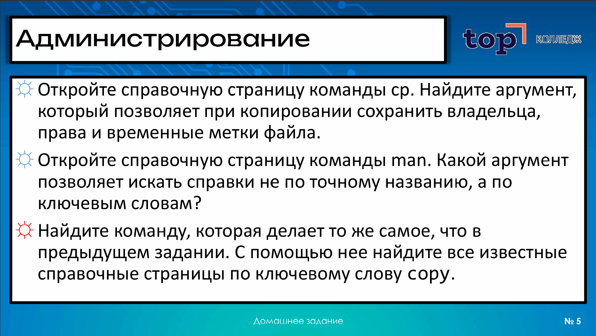
Задание 1 ☼Откройте справочную страницу команды cp. Найдите аргумент, который позволяет при копировании сохранить владельца, права и временные метки файла
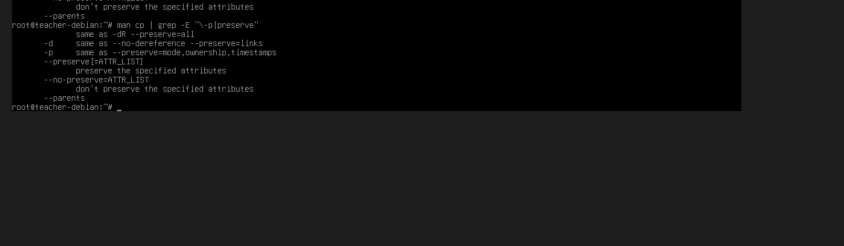
Код man cp | grep -E "\-p|preserve"
Задание 2 ☼Откройте справочную страницу команды man. Какой аргумент
позволяет искать справки не по точному названию, а по
ключевым словам?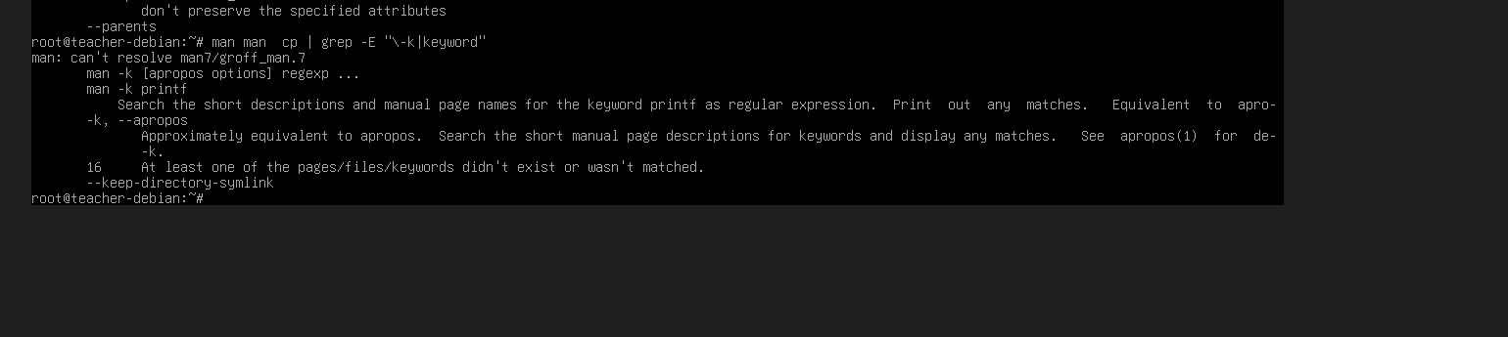
Код man man | grep -E "\-k|keyword"
Задание 3 ☼Найдите команду, которая делает то же самое, что в предыдущем задании. С помощью нее найдите все известные справочные страницы по ключевому слову copy.
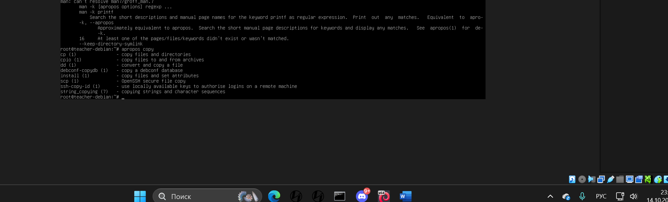
Вывод: В ходе выполнения этой практической работы я закрепил навыки работы со справочной системой Linux и утилитами управления файлами.
1. Что я использовал:
• Справочную систему man для детального изучения инструкций к командам.
• Команду apropos для поиска утилит по ключевым словам.
• Символ конвейера | и утилиту grep — это помогло мне быстро фильтровать огромный текст мануалов и выводить на экран только нужные строки, не листая страницы вручную.
2. Что я узнал:
• Я узнал, что если мне нужно скопировать файл через cp и полностью сохранить его исходные свойства (права доступа, владельца и время изменения), то нужно обязательно использовать аргумент -p.
• Я выяснил, что ключ -k внутри команды man позволяет искать помощь по ключевым словам, когда я не помню точного названия нужной команды.
• Я на практике разобрался, что команда apropos работает точно так же, как man -k, и с её помощью смог успешно найти все системные программы для копирования файлов (такие как cp, cpio, dd, install и scp).

